Modelovanie dažďa (Fyzika 7.B-7.C)

KOLOBEH VODY V PRÍRODE
- Vplyvom Slnka dochádza k neustálemu vyparovaniu vody a jej kondenzácii
- Slnko zohrieva zem, vodu a tá sa vyparuje
- Teplý vzduch s vodnými parami stúpa nahor, kde sa ochladzuje a tvoria sa kondenzačné jadrá => vznikajú oblaky
- Oblak je veľké množstvo spojených drobných kvapôčok => padá dážď
- Hmla – je oblak nachádzajúci sa tesne nad povrchom Zeme
- Dážď – je dôsledok kondenzácie vodných páv v ovzduší
ZRÁŽKOMER = merá množstvo zrážok spadnutých na Zem
- valcovitá nádoba
- vo výške 0,5m nad povrchom zeme
- vo vnútri zrážkomera odmerná nádoba
Napr. 50mm zrážok- znamená 50l zrážok na 1m².
KYSLÉ DAŽDE = vznikajú tak, že nečistoty sa dostanú do ovzdušia a s dažďom do pôdy
- ľudia chránia prírodu napr. katalyzátory v autách, filtrovaním pri spaľovaní uhlia
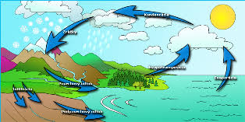

Mgr. Miloš Hantke

